PLAN INSTITUCIONAL
DE CAPACITACIÓN

INSTITUTO DE CULTURA Y TURISMO

ENERO DE 2024
PLAN INSTITUCIONAL DE FORMACIÓN Y CAPACITACIÓN

TABLA DE CONTENIDO

- INTRODUCCIÓN
- PLATAFORMA ESTRATÉGICA DE LA ENTIDAD:
2.1 MISIÓN
2.2 VISIÓN
- MARCO NORMATIVO
- DESARROLLO DE LA CAPACITACION EN EL SECTOR PUBLICO
LINIAMIENTOS QUE ORIENTAN LA FORMACION Y LA CAPACITACION DEL SECTOR PUBLICO APRENDIZAJE ORGANIZACIONAL
GRAFICA 2 Esquema de aprendizaje para las relaciones publicas
- OBJETIVO GENERAL
5.1 Objetivos Específicos.
- PRINCIPIOS RECTORES DE LA CAPACITACIÓN
- ALCANZE
- POBLACION OBJETIVA DE CAPACITACIÓN
- DIAGNOSTICO DE NECESIDADES DE APRENDIZAJE ORGANIZACIONAL
- PROGRAMAS DE CAPACITACION 2024- ARMONIZACION PLAN NACIONAL DE FORMACION 2020-2030
10.1 Implementación del plan institucional de capacitación 2024 (PIC)
10.1.1 Ejes temáticos de capacitación
10.2 Gestión del Conocimiento y la Innovación
10.2.1Temáticas sugeridas:
En este punto se tendrá una capacitación en cadena de liderazgo- programación neurolingüística y dos (2) capacitaciones al año con el apoyo de un profesional especializado en temas relacionadas con solicitudes de certificaciones, plazos, radicación, en otros. A todo el personal vinculada la entidad.
10.3 Eje 2. Creación por publico
Temáticas sugeridas:
10.4 Eje 3. Transformación Digital
Temáticas sugeridas:

En este punto se tendrán además las capacitaciones en lenguaje claro y carpetas ciudadanas digitales a todo el personal vinculado a la entidad
10.5 Eje 4. Probidad y Ética de lo Publico
En este punto se tendrán además las capacitaciones en MIPG e integridad y lucha contra la corrupción a todo el personal vinculado a la entidad.

- FORMACION DE DIRECTIVOS PUBLICOS
Temáticas sugeridas
- CRONOGRAMA DE ACTIVIDADES
- SEGUIMIENTO DE EJECUCION E IMPACTO
- REGIMEN DE OBLIGACIONES
  - Obligaciones de los empleados con respecto a la capacitación
14.2 Obligaciones de la entidad territorial
- PRESUPUESTO

1. INTRODUCCIÓN

El Instituto de Cultura y Turismo de Manizales, dando cumplimiento a la Ley 909 de 2004, en su Capítulo II, Artículo 15, Literal e, y teniendo en cuenta las disposiciones del Plan Nacional de Formación y Capacitación para el Desarrollo y la Profesionalización del servidor público del Departamento Administrativo de la Función Público – DAFP, formula el Plan Institucional de Capacitación 2024 para el personal vinculado a la Entidad.
Teniendo en cuenta que la capacitación de los servidores públicos es un aspecto fundamental para el desarrollo y eficiencia de cualquier entidad, se planteó dentro del Plan Estratégico de Talento Humano el Plan Institucional de Capacitación, el cuál juega un papel importante, ya que a través de él se diseña, ejecuta y supervisa los programas de capacitación para los servidores del Instituto de Cultura y Turismo de Manizales.
De igual manera en el Decreto 1227 de 2005 en su Artículo 65 indica que: “Los planes de capacitación de las entidades públicas deben responder a estudios técnicos que identifiquen necesidades y requerimientos de las áreas de trabajo y de los empleados, para desarrollar a los planes anuales institucionales y las competencias laborales”.

El plan institucional de capacitación es esencial para garantizar que los servidores cuenten con las habilidades y conocimientos necesarios para desempeñar sus funciones de manera efectiva. En un mundo en constante cambio y evolución, es fundamental que estos estén actualizados en las últimas tendencias y técnicas de la gestión pública.
El Plan Institucional de Capacitación 2024 del Instituto de Cultura y Turismo de Manizales, contribuirá no solamente, al fortalecimiento de competencias sino también al fortalecimiento de la política de empleo público y de gestión estratégica de talento humano, al aportar al desarrollo de las capacidades, habilidades, y conductas los servidores públicos con el propósito de prestarle un mejor servicio al ciudadano.
Es importante tener en cuenta que dentro de la política de Gestión Estratégica del Talento Humano se tendrá en cuenta la elaboración de los autodiagnósticos asociado a la Matriz GETG denominada: “Formato Plan de Acción “para identificar el grado de madurez de la entidad en dicha política.
El Autodiagnóstico permite reflejar las Rutas con menor puntaje y conlleva a que la entidad debe trabajar fuertemente en las Sub rutas necesarias para mejorar los procesos del Talento Humano que se describen a continuación:

Ruta de la Felicidad: la felicidad nos hace productivos. Esta ruta se relaciona, entre otras, con las siguientes temáticas, algunas obligatorias y otras que se desarrollarán de acuerdo con la capacidad de cada entidad: seguridad y salud en el trabajo, clima organizacional, bienestar, promoción y prevención de la salud, teletrabajo, ambiente físico, plan de bienestar, incentivos, horarios flexibles, inducción y reinducción, movilidad, mejoramiento individual.

Ruta del Crecimiento: liderando talento. Esta ruta se relaciona, entre otras, con las siguientes temáticas, algunas obligatorias y otras que se desarrollarán de acuerdo con la capacidad de cada entidad: capacitación, gerencia pública, desarrollo de competencias gerenciales, acuerdos de gestión, trabajo en equipo, integridad, clima laboral, inducción y reinducción, valores, cultura organizacional, estilo de dirección, comunicación e integración.
Ruta del Servicio: al servicio de los ciudadanos. Esta ruta se relaciona, entre otras, con las siguientes temáticas, algunas obligatorias y otras que se desarrollarán de acuerdo con la capacidad de cada entidad: capacitación, bienestar, incentivos, inducción y reinducción, cultura organizacional, integridad, rendición de cuentas, evaluación de desempeño, cambió cultural, e integridad.

Ruta de la Calidad: la cultura de hacer las cosas bien. Esta ruta se relaciona, entre otras, con las siguientes temáticas, algunas obligatorias y otras que se desarrollarán de acuerdo con la capacidad de cada entidad: evaluación de desempeño, acuerdos de gestión, cultura organizacional, integridad, análisis de razones de retiro, evaluación de competencias, valores, gestión de conflictos.
Ruta del análisis de datos: conociendo el talento. Esta ruta se relaciona, entre otras, con las siguientes temáticas: planta de personal, caracterización del talento humano, plan de vacantes, ley de cuotas, SIGEP.

Grafica 1: Rutas de Valor.

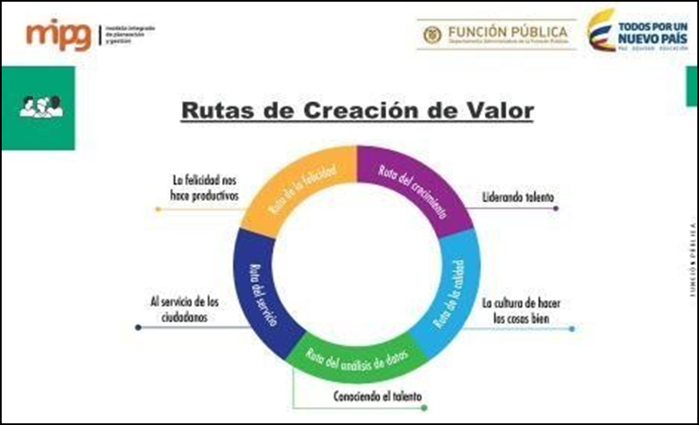

Grafica 1: Rutas de Valor - -Fuente: DAFP,2018

En el proceso de implementación de la estrategia institucional se definen las iniciativas estratégicas, mediante las cuales se precisa la forma como los objetivos serán ejecutados, fechas de ejecución, recursos requeridos y el presupuesto asignado. Esto incluye entre otros, los siguientes componentes:

- Plan Anual de vacantes
- Plan Institucional de Capacitación y Gestión del Talento
- Plan de Estímulos
- Plan del Sistema de Gestión de Salud y Seguridad en el Trabajo

Así mismo teniendo en cuenta que el Modelo Integrado de Planeación y Gestión – MIPG concibe al talento humano como el activo más importante con el que cuentan las entidades y que las competencias laborales constituyen el eje de la capacitación para el desarrollo de saberes, actitudes, habilidades, destrezas y conocimientos, se hace necesario contar con servidores competentes, innovadores, motivados para aprender a lo largo de la vida y comprometidos con su propio desarrollo.
En este sentido el Plan Institucional de Capacitación 2024 se plantea a partir de los lineamientos anteriormente mencionados, articulados además al Plan Estratégico de Talento Humano, el cual es articulado con el Plan de Acción del Instituto de Cultura y Turismo de Manizales, con el fin de contribuir al logro de los objetivos institucionales, así mismo los elementos básicos del Plan Nacional de Formación y Capación 2020- 2030 del DAFP y al Programa Nacional de Bienestar.
En este sentido para la vigencia 2024, a través de la Secretaría General con funciones de Talento Humano, se gestionará el Plan Institucional de Capacitación enfocado en el fortalecimiento y desarrollo de las competencias de los Empleados Públicos, permitiéndoles mejorar su desempeño y ampliar sus capacidades las cuales conlleven a alcanzar los logros individuales, de su grupo de trabajo y en general de la entidad; incrementando así su nivel de compromiso con respecto a las políticas, principios y valores de la entidad. Dicho plan se complementa con el de Incentivos laborales.
En el presente plan se incluyó el programa de inducción y re- inducción, en concordancia con la normatividad vigente, tal como lo indica el capítulo 6 del Decreto 1567 de 1998.

- PLATAFORMA ESTRATEGICA DE LA ENTIDAD
2.1 MISIÓN:
El Instituto de Cultura y Turismo de Manizales establece como Misión “Contribuir al desarrollo sostenible de la región a través de la ejecución de políticas y programas que promuevan la cultura y el turismo de Manizales y conlleven al mejoramiento de la calidad de vida de los ciudadanos, administrando los recursos públicos de manera transparente y efectiva, bajo principios de inclusión y respeto a la diferencia”.

2.2 VISIÓN:
El Instituto de Cultura y Turismo de Manizales establece como Visión: “Ser reconocida como la capital cultural y turística del Eje Cafetero a través del desarrollo de proyectos y servicios, innovación social, y gestión efectiva de procesos competitivos, sostenibles y accesibles a la comunidad, mejorando así la calidad de vida de los manizaleños”.

3.MARCO NORMATIVO

Constitución  Política de Colombia de 1991 | Art. 53 como referente primario. Contempla la Capacitación y el Adiestramiento como principio mínimo fundamental en el trabajo
Ley 734 de 2002 | Numeral 3 y Art. 34, numeral 40, los cuales establecen como Derechos y Deberes de los servidores públicos, recibir capacitación para el mejor desempeño de sus funciones.
Ley 909 de 2004 | Por la cual se expiden normas que regulan el empleo público, la carrera administrativa, gerencia pública y se dictan otras disposiciones, establece en su artículo 36 que la capacitación y formación de los empleados públicos debe estar orientada al desarrollo de sus capacidades, destrezas, habilidades, valores y competencias fundamentales, con miras a propiciar su eficacia personal, grupal y organizacional, de manera que se posibilite el desarrollo profesional de los empleados y el mejoramiento en la prestación de los servicios.
Ley 1064 de 2006 | Por la cual se dictan normas para el apoyo y fortalecimiento de la educación para el trabajo y el desarrollo humano establecida como educación no formal en la Ley General de Educación.
Decreto Ley 1567  de 1998 | Por el cual se crea el Sistema Nacional de Capacitación y el Sistema de Estímulos para los empleados del Estado. Establece el sistema nacional de capacitación y el sistema de estímulos para los empleados del Estado.
Decreto 4110 de  2004 | NTCGP 1000: última versión, numeral 6.2 Talento Humano, Competencia de los servidores públicos basada en la educación, formación, habilidades y experiencia apropiadas para asegurar la conformidad de los requisitos del producto y/o servicio.
Decreto 4661 de  2005 | Por el cual se modifica el Decreto 1227 de 2005. Se establece los beneficios en programas de educación para los servidores públicos y sus familias.
Decreto 2539 de  2005 | Por el cual se establecen las competencias laborales generales para los empleos públicos de los distintos niveles jerárquicos de las entidades a las cuales se aplican los Decretos-Ley 770 y 785 de 2005.
Decreto 1083 de  2015 | Por medio del cual se expide el Decreto Único Reglamentario del Sector de Función Pública y se establecen las competencias laborales generales para los empleos públicos de los distintos niveles jerárquicos de las entidades a las cuales se aplican los Decretos-Ley 770 y 785 de 2005.
Decreto 2482 de  2012 | Por el cual se establecen los lineamientos generales para la integración de la planeación y la gestión.
Decreto 1499 de  2017 | Por medio del cual se modifica el Decreto 1083 de 2015, Decreto Único Reglamentario del Sector Función Pública, en lo relacionado con el Sistema de Gestión establecido en el artículo 133 de la Ley 1753 de 2015.
Decreto 894 de  2017 | Por el cual se dictan normas en materia de empleo público con el fin de facilitar y asegurar la implementación y desarrollo normativo del Acuerdo Final para la Terminación del Conflicto y la Construcción de una Paz Estable y Duradera.
Decreto 894 de  2017 art. 1 | Todos los servidores públicos independientemente de su tipo de vinculación con el Estado podrán acceder en igualdad de condiciones a la capacitación, al entrenamiento y a los programas de bienestar que adopte la entidad para garantizar la mayor calidad de los servicios públicos a su cargo, atendiendo a las necesidades y presupuesto de la entidad. En todo caso si el presupuesto es insuficiente se dará prioridad a los empleados con derechos de carrera administrativa.”
Decreto 051 de  2018 | Por el cual se modifica parcialmente el Decreto 1083 de 2015, Único Reglamentario del Sector de Función Pública, y se deroga el Decreto 1737 de 2009.
Decreto 612 de  2018 | Por el cual se fijan directrices para la integración de los planes institucionales y estratégicos del Plan de acción por parte de las entidades del Estado.
Resolución N° 390  de 2017 | Por la cual se actualiza el Plan Nacional de Formación y Capacitación para el Desarrollo y la Profesionalización del Servidor Público 2017 – 2027. Además, están los documentos que orientan la formulación de los planes institucionales de capacitación en el sector público.
Circular Externa 100-010 de 2014 | Del Departamento Administrativo de la Función Pública. las personas vinculadas mediante contrato de prestación de servicios podrán asistir a las actividades que imparta la entidad en difusión de temas transversales de interés para el desempeño institucional, jornadas de inducción y reinducción.
Circular No. 100.04  - 2018 | Del Departamento Administrativo de la Función Pública, sobre la inclusión de cursos virtuales del Modelo Integrado de Planeación y Gestión –MIPG.
DAFP – ESAP 2017 | Guía metodológica para la implementación del Plan Nacional de Formación y Capacitación (PNFC) Profesionalización y Desarrollo de los Servidores Públicos.
Código de Integridad | DAFP crea el código de integridad para ser aplicable a todos los servidores de las entidades públicas de la rama ejecutiva
MIPG | Manual operativo – Dimensión No.1 Talento Humano
GETH | DAFP Guía de Gestión Estratégica de Talento Humano

- DESARROLLO DE LA CAPACITACIÓN EN EL SECTOR PÚBLICO
Teniendo en cuenta los lineamientos y políticas que plantea la implementación del acuerdo de paz; el Departamento Administrativo de la Función Pública y la Escuela Superior de Administración Pública, actualizaron el Plan Nacional de Formación y Capacitación por Competencias, definieron estrategias que permitan cumplir con los compromisos definidos y a su vez fortalecer la gestión pública colombiana mediante un proceso de mejoramiento continuo y el desarrollo de nuevas competencias por parte de los servidores públicos y acorde a lo contemplado en el Decreto 1567 de 1998, la Ley 909 de 2004 y demás decretos reglamentarios.
Como se contempla en el Plan Nacional de Formación y Capacitación 2020-2030 expedido por el DAFP en marzo de 2020 “en el marco de la Política de Empleo Público y la Gestión Estratégica del Talento Humano, un aspecto esencial corresponde con los lineamientos en materia de capacitación y formación de los servidores públicos como pilares del aprendizaje necesario para dinamizar procesos innovadores en el Estado. Es así como, promover una cultura organizacional del aprendizaje es tener la garantía de que las personas y las entidades estarán orientadas a resolver las problemáticas y necesidades haciendo uso de su activo de mayor valor, es decir, el talento humano y su capacidad para generar activos intangibles como el conocimiento, lo cual genera que las organizaciones aprenden, evolucionen, innoven y mantengan un desempeño óptimo”
Lineamientos que orientan la formación y la Capacitación del Sector Público.
- Capacitación: El artículo 4 del Decreto 1567 de 1998 define de manera general a la capacitación como un proceso estructurado y organizado para desarrollar unas capacidades en diversas dimensiones, a saber: cognitivas, de habilidades y destrezas y actitudinales o comportamentales, con el propósito de incrementar la capacidad individual y colectiva para contribuir a la misión institucional. Visto desde una perspectiva más amplia, esta definición hace referencia a las competencias laborales, pues se establece que el individuo debe poseer y desarrollar unas capacidades (conocimientos, habilidades y actitudes) que pueda poner en práctica (desempeño individual y colectivo) en un contexto determinado (el ámbito institucional de la entidad para la cual se encuentra vinculado).
- Conocimientos esenciales: son aquellos conocimientos que deben aprehender todas las personas que se vinculan al servicio público. Estos pueden ser ofertados y desarrollados en la inducción y también se deben trabajar posterior a ella con un análisis de brechas que las entidades desarrollarán en el momento en el que la persona ocupe el cargo o empleo, independientemente del tipo de nombramiento. Los conocimientos son:
- Fundamentos constitucionales: Fines esenciales y sociales del Estado, estructura, organización y funcionamiento del Estado, enfoque de derechos humanos, participación y democracia, entre otros.
- Descentralización territorial y administrativa, desconcentración y legación administrativa, entre otros.
- Funciones principales de la administración pública: Planeación para el desarrollo, organización y direccionamiento de organizaciones públicas, control interno, contratación estatal, prestación de servicios públicos, formulación, implementación y seguimiento de políticas públicas, entre otros. (DAFP, Plan Nacional de Formación y Capacitación 2020-2030).
- Conocimientos específicos: son aquellos conocimientos, junto con los esenciales, con los que el servidor público puede operar sistemas, métodos, tecnologías de la información, técnicas, instrumentos y herramientas para contribuir a la gestión pública tanto en el orden nacional y territorial como a nivel intra e intersectorial. (DAFP, Plan Nacional de Formación y Capacitación 2020-2030)
- Conocimientos especializados: son todos aquellos conocimientos que permiten que el servidor público mejore continuamente su desempeño en el ámbito organizacional. Se asocian directamente al objeto misional de la entidad y, en ese orden de ideas, al conjunto de productos y resultados esperados. Igualmente, de manera transversal a todo este proceso de evolución y desarrollo cognitivo y de habilidades de los servidores, se debe agregar a los procesos de aprendizaje (derivados de los programas de capacitación) las actitudes, conductas y comportamientos esperados del servidor público. Para ello, las entidades no solo deben enfocarse en apropiar o ampliar conocimientos y habilidades, sino que también tienen qué perfilar los comportamientos deseados de un servidor público. Para lo anterior, se deben tener en cuenta los siguientes referentes:
- Competencias comportamentales (Decreto 815 de 2018), entre otros.
- Política de Estado: la política pública de empleo público y la gestión estratégica del talento humano debe ser de largo plazo, no de gobierno, que ubiquen al país en un horizonte de tiempo y que no se vea permeado por cambios políticos o gubernamentales. Naturalmente, la formación y la capacitación hacen parte de este proceso.
- Cultura de la ética, la probidad y la integridad: se debe fomentar desde el hogar, la escuela, el colegio, la universidad y en el trabajo, tanto en lo público como en lo privado. En una cultura de lo probo, de lo legítimo, de lo ético; no puede haber cabida al no acatamiento estricto de las leyes y de las reglas de una entidad, especialmente cuando los servidores públicos son un referente para la sociedad, por ello, la interiorización, la vivencia y el ejemplo en la práctica cotidiana por hacer las cosas bien hechas y correctamente solo así, se tendrá una sociedad más justa Lo anterior, además se vincula con la política de integridad qué hace parte del MIPG (modelo integrado de planeación y gestión), enfocando las disposiciones de esta política en el ámbito del aprendizaje de los servidores públicos y de las entidades. De igual manera, con la promoción de la integridad, la transparencia y el sentido de lo público de la Secretaría de Transparencia.
- Los valores del servidor público: es importante tener en cuenta que los valores del servidor público no son solo una cuestión corporativa o institucional, sino que son criterios éticos que buscan: el bien común, capacidad para el ejercicio de funciones del empleo, compromiso con la sociedad, comunicación, equidad y respeto de género, respeto por la diversidad, espíritu de servicio, franqueza, honestidad, innovación, lealtad y respeto por la constitución, rectitud, responsabilidad, trabajo en equipo, solidaridad y equidad.
- La visión de desarrollo y equidad: la equidad, comprendida como la reducción de la desigualdad social en sus múltiples manifestaciones, no implica que todos los colombianos tengan lo mismo, pero sí que tengan las mismas oportunidades, así se mide la calidad del desarrollo económico, social, cultural, tecnológico y político
- Aprendizaje Organizacional: Este esquema de gestión de la capacitación responde a la realidad y a las necesidades de todas las entidades, órganos y organismos del Estado. (DAFP, Plan Nacional de Formación y Capacitación 2020-2030).

Gráfica 2 Esquema de Aprendizaje para las Organizaciones Públicas

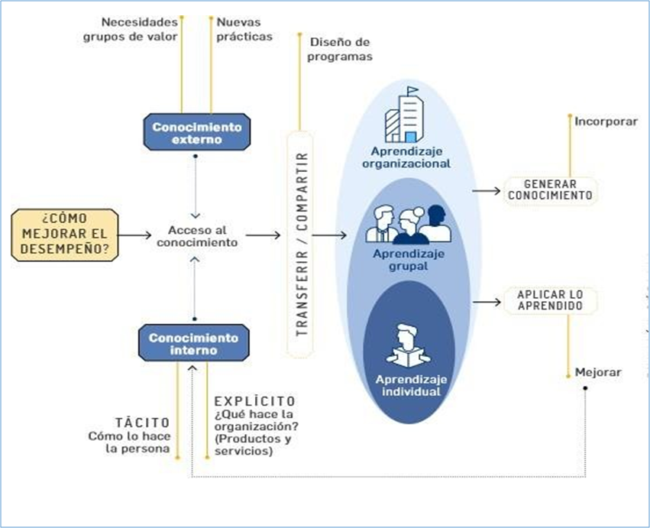

Fuente: Dirección de Empleo público – DAFP 2017

Los productos y resultados de las entidades se expresan mayoritariamente en bienes y servicios públicos que se generan a partir del trabajo colectivo de las diferentes personas e incluso colaboradores de la entidad.

La formación y capacitación debe ser vista como un proceso estratégico para el desarrollo organizacional y de los servidores públicos y no como una instrucción para determinado empleo o trabajo, tampoco como un mero requisito legal. Bajo esta premisa, se puede afirmar que se gestiona el talento humano y por ende que la cultura de dichas organizaciones se orienta a la gestión del conocimiento y la información que producen.

- OBJETIVO GENERAL: Efectuar actividades de capacitación con el fin de fortalecer las capacidades, destrezas, habilidades y competencias fundamentales de todos los servidores públicos del Instituto de Cultura y Turismo de Manizales, para incrementar el compromiso, la eficacia personal, grupal y organizacional y que responda a las necesidades y retos del entorno dinámico nacional e internacional.

Objetivos Específicos:
Teniendo en cuento el Decreto 1568 de 1998, en su art. 5 son Objetivos de la Capacitación los siguientes:
- Contribuir al mejoramiento institucional fortaleciendo la capacidad de sus entidades y organismos;
- Promover el desarrollo integral del recurso humano y el financiamiento de una ética del servicio público;
- Elevar el nivel de compromiso de los empleados con respecto a las políticas, los planes, los programas, los proyectos y los objetivos del estado y de sus respectivas entidades;
- Fortalecer la capacidad, tanto individual como colectiva, de aportar conocimientos, habilidades y actitudes para el mejor desempeño laboral y para el logro de los objetivos institucionales;
- Facilitar la preparación pertinente de los empleados con el fin de elevar sus niveles de satisfacción personal y laboral, así como de incrementar sus posibilidades de ascenso dentro de la carrera administrativa.
- Implementar Proyectos de Aprendizaje- PAE- que permita al personal vinculado a la entidad, resolver las necesidades de aprendizaje, y transformar problemas en el contexto laboral a través de aprendizajes en equipo e individuales.

PRINCIPIOS RECTORES DE LA CAPACITACIÒN

Teniendo en cuento el Decreto 1568 de 1998, art. 6, los Principios rectores de la Capacitación que aplican para los empleados del Estado son los siguientes: (1567, 1998)
- Complementariedad. La capacitación se concibe como un proceso complementario de la planeación, por lo cual debe consultarla y orientar sus propios objetivos en función de los propósitos institucionales;
- Integralidad. La capacitación debe contribuir al desarrollo del potencial de los empleados en su sentir, pensar y actuar, articulando el aprendizaje individual con el aprendizaje en equipo y el aprendizaje organizacional;
- Objetividad. La formulación de políticas, planes y programas de capacitación debe ser la respuesta a diagnósticos de necesidades de capacitación previamente realizados utilizando procedimientos e instrumentos técnicos propios de las ciencias sociales y administrativas;
- Participación. Todos los procesos que hacen parte de la gestión de la capacitación, tales como detección de necesidades, formulación, ejecución y evaluación de planes y programas, deben contar con la participación activa de los empleados;
- Prevalencia del Interés de la Organización. Las políticas y los programas responderán fundamentalmente a las necesidades de la organización;
- Integración a la Carrera Administrativa. La capacitación recibida por los empleados debe ser valorada como antecedentes en los procesos de selección, de acuerdo con las disposiciones sobre la materia.
- Profesionalización del servidor público. Los servidores públicos, independientemente de su tipo de vinculación con el Estado, podrán ceder a los programas de capacitación y bienestar que adelante la entidad, atendiendo a las necesidades y al presupuesto asignado. En todo caso, si el presupuesto es insuficiente se dará prioridad a los empleados con derechos de carrera administrativa
- Economía. En todo caso se buscará el manejo óptimo de los recursos destinados a la capacitación, mediante acciones que pueden incluir el apoyo interinstitucional.
- Énfasis en la Práctica. La capacitación se impartirá privilegiando el uso de metodologías que hagan énfasis en la práctica, en el análisis de casos concretos y en la solución de problemas específicos de la entidad.
- Continuidad. Especialmente en aquellos programas y actividades que por estar dirigidos a impactar en la formación ética y a producir cambios de actitudes, requieren acciones a largo plazo.

ALCANCE
El Plan Institucional de Capacitación para la vigencia 2024 del Instituto de Cultura y Turismo, contempla la participación de servidores públicos, que requieran fortalecer y desarrollar las competencias asociadas a la actividad que desempeñan, generando competencias a nivel del SABER (conocimiento), HACER (habilidades)y el SER (responsabilidades y actitudes). Y de acuerdo a la Circular Externa 100- 010 de 2014 del Departamento Administrativo de la Función Pública, las personas vinculadas mediante contrato de prestación de servicios podrán asistir a las actividades que imparta la entidad en difusión de temas transversales de interés para el desempeño institucional, jornadas de inducción y reinducción. (DAFP-, 2014).

De lo anterior, se desprende que el proceso de capacitación parte de la base de la formación o la titulación universitaria que se exige como requisito de base para el ejercicio del empleo y que quien lo ocupa, se considera idónea para llevar a cabo las funciones asignadas, pero que requiere de ejercicios permanentes de capacitación para la mejora de sus competencias, en procura de una adecuada prestación del servicio a los ciudadanos receptores de los productos y servicios de las entidades donde desarrollan sus funciones.

POBLACIÓN OBJETIVO DE CAPACITACIÓN:
Gráfica 3: Población objetivo del PC 2024
Carrera Administrativa y Libre Nombramiento y Remoción | Provisionales | Personas Vinculadas Mediante Contrato de Prestación De Servicios
• Capacitación formal acorde al sistema de estímulos.  • Educación para el trabajo y el desarrollo humano.  • Inducción y reinducción.  • Entrenamiento en el puesto de trabajo.  • Temas transversales. | • Inducción y reinducción.  • Entrenamiento en el puesto de trabajo.  • Temas transversales. | • Inducción y reinducción.  • Temas transversales de interés para el desempeño institucional (no tienen calidad de servidores públicos).
Acorde al Decreto 894 de 2017 art. 1. Numeral g. define: “Todos los servidores públicos independientemente de su tipo de vinculación con el Estado podrán acceder en igualdad de condiciones a la capacitación, al entrenamiento y a los programas de bienestar que adopte la entidad para garantizar la mayor calidad de los servicios públicos a su cargo, atendiendo a las necesidades y presupuesto de la entidad. En todo caso si el presupuesto es insuficiente se dará prioridad a los empleados con derechos de carrera administrativa"
Las estrategias contenidas en este Plan están basadas en un enfoque por competencias, dando continuidad a los lineamientos normativos y el desarrollo del modelo de Empleo Público en Colombia.
Dando continuidad a la postura institucional, la Circular Externa 100-10 de 2014 expedida por Función Pública, establece que los contratistas son considerados colaboradores de la administración, por tanto, no tienen derechos sobre la oferta de capacitación que haga la entidad por la cual se encuentran contratados, no obstante, como parte del proceso de alineación institucional y de aproximación a los procesos y procedimientos a través de los cuales se da la gestión, y para conocer la operación de las diferentes herramientas y sistemas de información con los que cuenta la entidad, pueden incluirse en los programas de inducción y reinducción que oferta cada entidad pública (DAFP, Plan Nacional de Formación y Capacitación 2020-2030).

DIAGNÓSTICO DE NECESIDADES DE APRENDIZAJE ORGANIZACIONAL

Para identificar las necesidades de capacitación del personal vinculado a la Instituto de Cultura y Turismo de Manizales se realizará el siguiente proceso:
- Identificación del Hacer de cada una de las áreas de la Administración Municipal.

- Resultados de la Aplicación de un instrumento de recolección de información (encuesta en línea, estructurada, diseñada a través de la herramienta “Formularios” de Google Docs.”, apoyada en tecnología web en la vigencia 2020 donde se desarrolló gran porcentaje en capacitaciones a Directivos y se extenderá en el año 2024 a técnicos, auxiliares y profesionales. requerimientos de capacitación que les permita ejercer mejor sus funciones acordes al cargo desempeñado. Se promoverá los procesos de capacitación modalidad virtual y el aprovechamiento de las herramientas tecnológicas.

PROGRAMAS DE CAPACITACIÓN 2024–ARMONIZACIÓN PLAN NACIONAL DE FORMACIÓN 2020-2030.

El Plan Nacional de Formación y Capacitación 2020-2030, presenta los lineamientos que orientan la formación y capacitación del sector público, de la siguiente manera: primero se plantea el lineamiento estratégico de la capacitación en el sector público partiendo del análisis y alcance normativo de la capacitación, luego, se define el rol de la capacitación en la gestión estratégica del talento humano, se exponen los ejes temáticos actualizados que permean toda la oferta de capacitación y formación, además, se dan orientaciones sobre la implementación de temáticas de capacitación por competencias laborales para el fomento de los valores institucionales. También contempla orientaciones generales para fortalecer las capacidades directivas de las personas que ocupan cargos de este nivel o que tienen a su cargo equipos de trabajo.

Tabla 2: Armonización Plan Nacional de Formación y Capacitación 2020-2030

ARMONIZACIÓN PLAN NACIONAL DE FORMACIÓN Y CAPACITACIÓN

Plan Nacional de Formación y Capacitación para la Profesionalización y Desarrollo de los Servidores Públicos.
Define la capacitación en el marco de las competencias laborales  Da validez al aprendizaje en las dimensiones individual, grupal y organizacional | Fomenta la cultura del aprendizaje continuo  Promueve la combinación de diferentes didácticas y teorías del aprendizaje  Promueve la democratización del
Se enmarca en la educación para el trabajo y el desarrollo humano desde la educación informal.  Define tres componentes: capacitación (incluye la formación), inducción, entrenamiento.  Determina como eje fundamental  el compromiso e influencia de directivos y líderes. | Aprendizaje.  Fomenta el cambio cultural.  Establece mecanismos para valoración y desarrollo de competencias.  Propende por la optimización de los recursos del Estado.

(DAFP, Plan Nacional de Formación y Capacitación 2020-2030)

Implementación del Plan Institucional de Capacitación 2024 (PIC)
Con el fin de optimizar recursos físicos, financieros y del talento humano, las estrategias alternativas que se podrán utilizar en el Plan Institucional de Formación y Capacitación por Competencias para la presente vigencia, es necesario promover la cultura de aprendizaje y de auto - capacitación en todas las personas vinculadas a la entidad territorial aprovechando los Programas de formación y capacitación que brindan la Escuela Superior de Administración Pública – ESAP, DAFP, el SENA, entre otros, quienes diseñan y ejecutan anualmente programas de formación y capacitación dirigidos a fortalecer las competencias, habilidades, aptitudes y destrezas que requieran los servidores públicos de los municipios.

Así mismo, se podrá contratar con entidades reconocidas y /o profesionales expertos acorde con las necesidades y temáticas definidas por la Institución.

Es importante tener en cuenta que la virtualidad será una modalidad de capacitación y aprovechamiento de los recursos tecnológicos y las entidades que fortalecen los procesos de formación y capacitación desde la virtualidad y la gratuidad.

El Plan de Capacitación está inmerso en la Política de Talento Humano de la entidad y está diseñado para alinearse a las directrices de la Guía del Plan Nacional de formación y Capacitación 2020-2030, que contiene lineamientos estratégicos con una visión prospectiva a 10 años, el cual contempla un criterio importante para el desarrollo de cualquier estrategia interna y/o externa de formación y capacitación: el desarrollo de las tres dimensiones (Ser, Saber, Hacer) en conjunto, en relación con escenarios y problemas que respondan a necesidades puntuales de la administración pública y que sean evidentes en los proyectos de aprendizaje de equipo:

- DIMENSIÓN HACER: Corresponde al conjunto de habilidades y de procedimientos necesarios para el desempeño de una actividad, mediante los cuales se pone en práctica el conocimiento que se posee. Se refiere a la utilización de materiales, equipos y diferentes herramientas. Debe identificarse lo que debe saber hacer la persona, es decir, los procedimientos y las técnicas requeridas para asegurar la solución al problema (DAFP).

- DIMENSIÓN SABER: Es el conjunto de conocimientos, teorías, conceptos, datos que se requieren para poder desarrollar las acciones previstas o resolver los retos laborales que se reciben del medio ambiente, de un texto, un docente o cualquier otra fuente de información (DAFP).

- DIMENSIÓN SER: Comprende el conjunto de características personales (motivación, compromiso con el trabajo, disciplina, liderazgo, entre otras) que resultan determinantes para la realización personal, el trabajo en equipo, el desempeño superior que genera valor agregado y el desarrollo personal dentro de las organizaciones (DAFP). Responsabilidades y actitudes.

Por otra parte, se requiere que las temáticas de capacitación se orienten a la consolidación de las mejores prácticas de la gestión pública y del buen gobierno mediante los ejes que plantea el Plan Nacional de Formación y Capacitación 2020- 2030

Ejes temáticos de Capacitación:

Los ejes temáticos de capacitación que agregarán valor a la formación y, por ende, al desempeño del servidor público mediante su desarrollo integral y para la orientación del ejercicio de sus funciones son:

Gráfica 4: Ejes temáticos priorizados de Capacitación
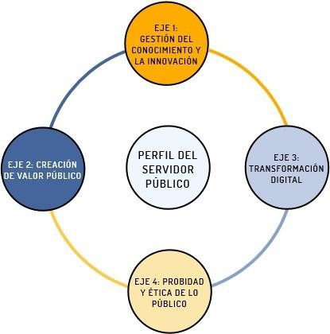
Fuente: Plan Nacional de Formación y Capacitación 2020-2030

Eje 1. Gestión del Conocimiento y La Innovación
Uno de los activos más importantes de las organizaciones públicas es su conocimiento, pues este le permite diseñar, gestionar y ofrecer los bienes o servicios públicos que suministra a los grupos de valor, que constituyen su razón de ser. El conocimiento debe estar identificado y sistematizado, tanto el que se encuentra de manera explícita (documentación de procesos y procedimientos, planes, programas, proyectos, manuales, resultados de investigaciones, escritos o audiovisuales, entre otros), como el que se presenta de manera tácita (intangible, la manera en la que el servidor apropia y aplica el conocimiento para el desarrollo de los servicios o bienes) en los saberes nuevos y acumulados por parte de quienes conforman sus equipos de trabajo.

Gráfica 5: Componentes de la Gestión del Conocimiento y la Innovación

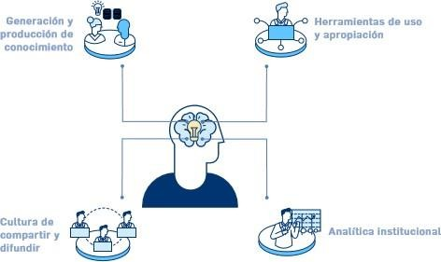
Fuente: Plan Nacional de Formación y Capacitación 2020-2030

Temáticas sugeridas:
Tabla 3: Temáticas sugeridas Eje 1. Gestión del Conocimiento y La Innovación

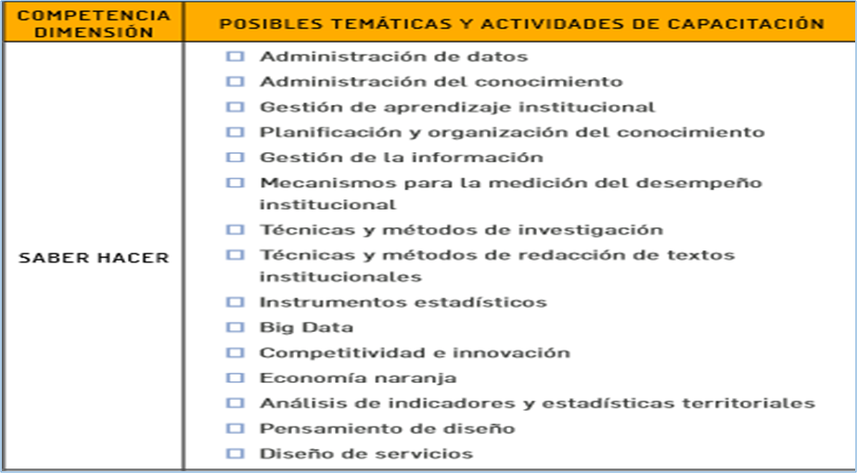
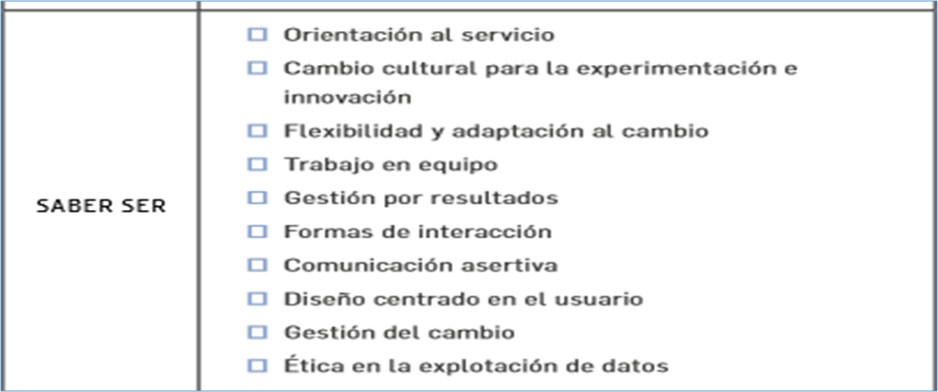
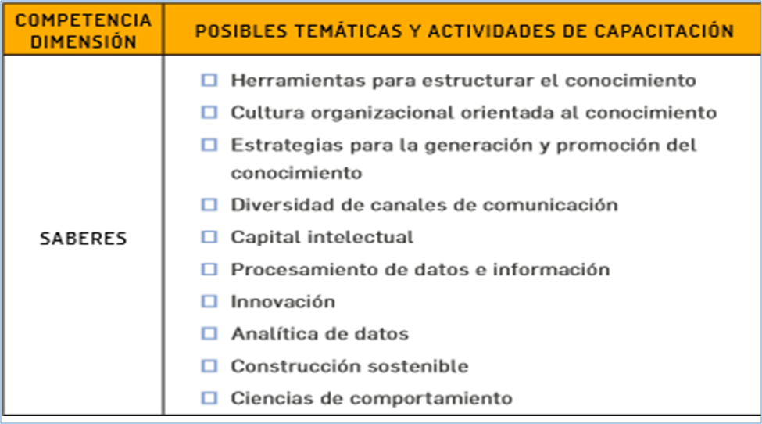

Eje 2 Creación de Valor Público:

Se orienta principalmente a la capacidad que tienen los servidores para que, a partir de la toma de decisiones y la implementación de políticas públicas, se genere satisfacción al ciudadano y se construya confianza y legitimidad en la relación Estado-ciudadano. Esto responde, principalmente, a la necesidad de fortalecer los procesos de formación, capacitación y entrenamiento de directivos públicos para alinear las decisiones que deben tomar con un esquema de gestión pública orientada al conocimiento y al buen uso de los recursos para el cumplimiento de metas y fines planteados en la planeación estratégica de la entidad, de acuerdo con sus competencias.
Gráfica 6: Creación de Valor Público
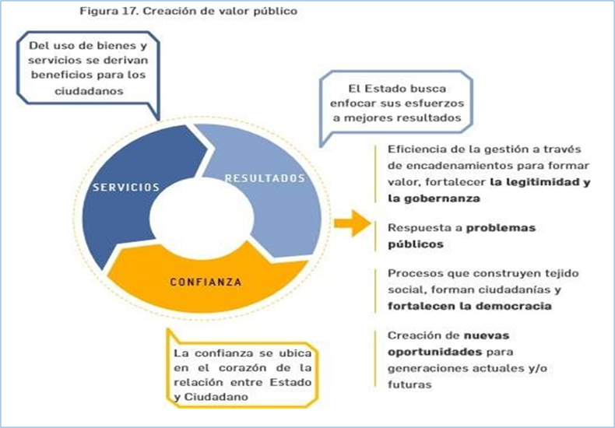

(DAFP, Plan Nacional de Formación y Capacitación 2020-2030)

Temáticas sugeridas:
Tabla 4: Temáticas sugeridas Eje 2 Creación de Valor Público.

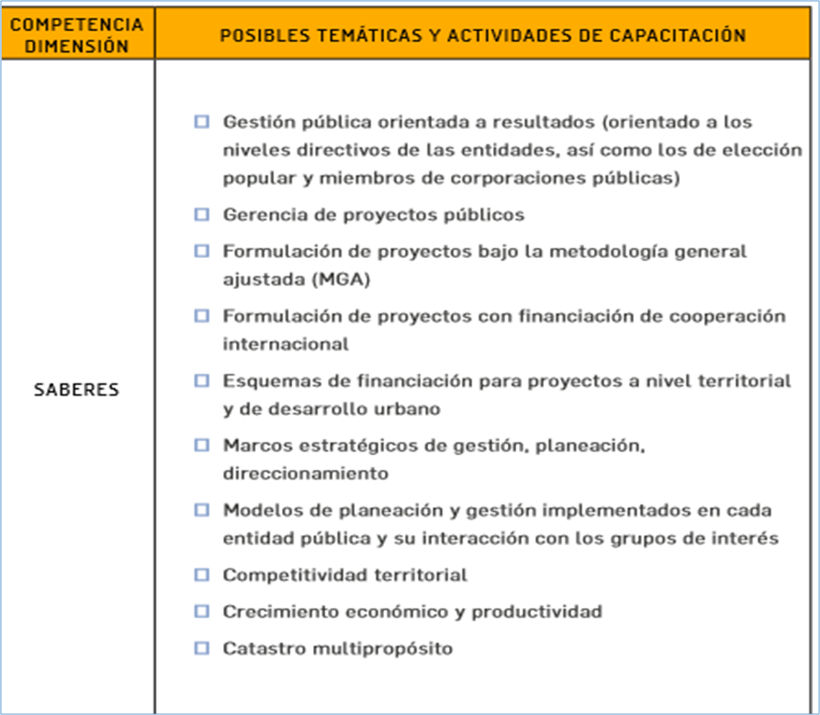

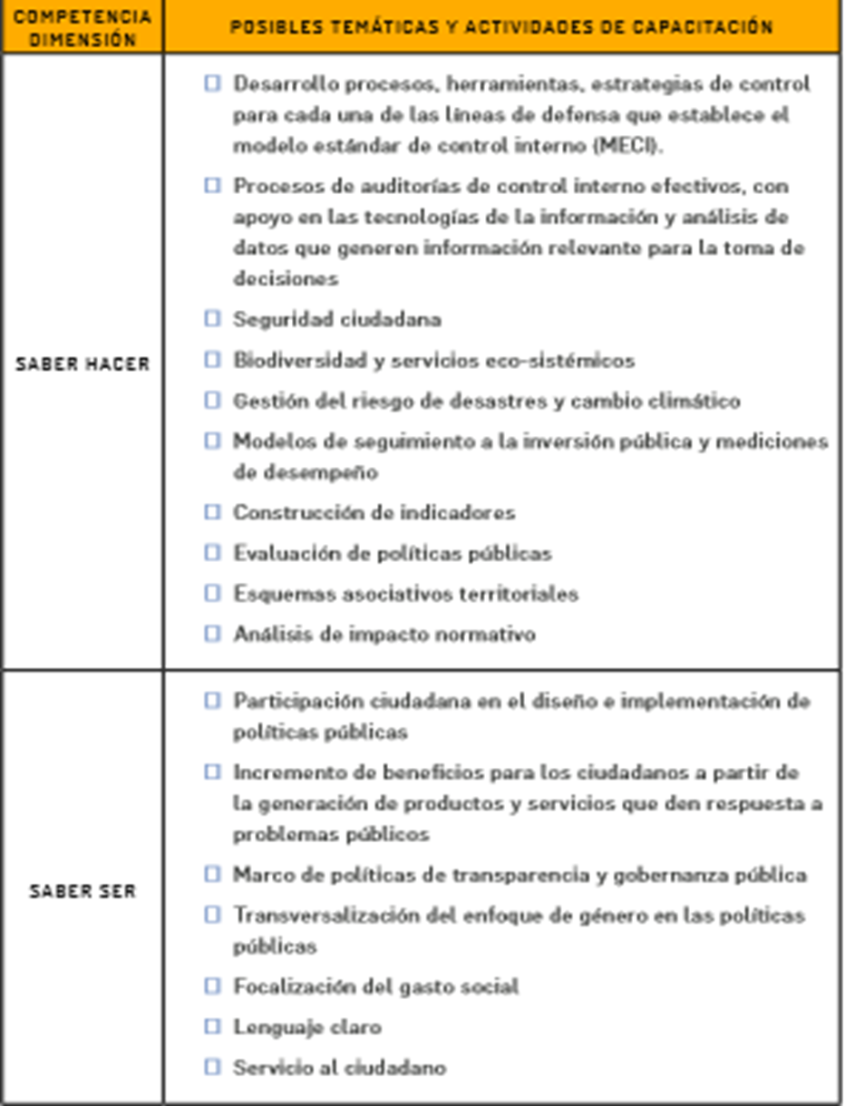

Eje 3. Transformación Digital

La transformación digital es el proceso por el cual las organizaciones, empresas y entidades reorganizan sus métodos de trabajo y estrategias en general para obtener más beneficios gracias a la digitalización de los procesos y a la implementación dinámica de las tecnologías de la información y la comunicación de manera articulada con y por el ser humano. En esta era de cambios provocados por la influencia de las tecnologías de la información y las comunicaciones (TIC) surgen nuevos conceptos inspirados en el uso de las TIC como herramientas transformadoras de los procesos tradicionales, de esta manera, desde el Gobierno nacional se generan lineamientos alrededor de esta transformación digital.

Temáticas sugeridas:
Tabla 5: Temáticas Sugeridas Eje 3: Transformación Digital

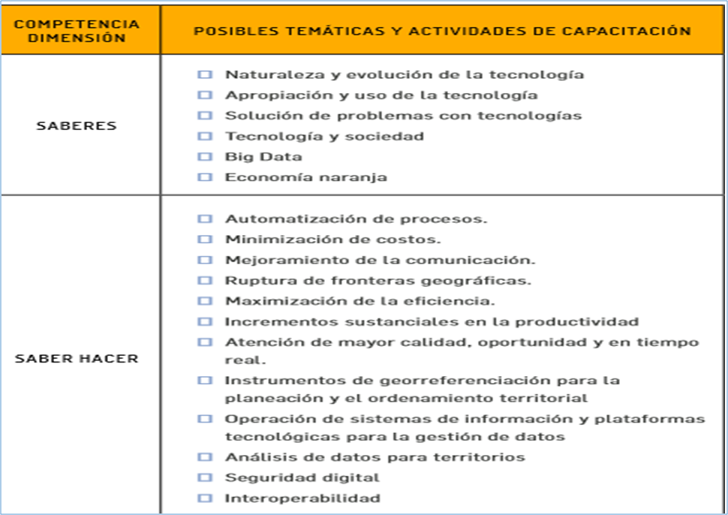

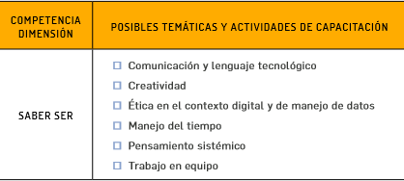

Eje 4. Probidad y Ética de lo Público

El entendimiento de lo que cada servidor público debe llevar en su corazón y en su raciocinio, parte de lo que Bloom (2008) planteó que la identificación es un impulso inherente de reconocerse en valores, comportamientos, costumbres y actitudes de figuras significativas en su entorno social; visto así, las personas persiguen activamente la identidad, así no lo evidencien todo el tiempo. Por otro lado, todo ser humano busca mejorar y proteger la identidad (Bloom 1990: 23). Desde esta perspectiva, el principal rasgo de identidad del servidor público debe ser la ética de lo público

Temáticas sugeridas: se sugiere a las entidades públicas trabajar en las siguientes capacidades blandas:

Tabla 6: Temáticas Sugeridas Eje 4: Probidad y Ética de lo Público

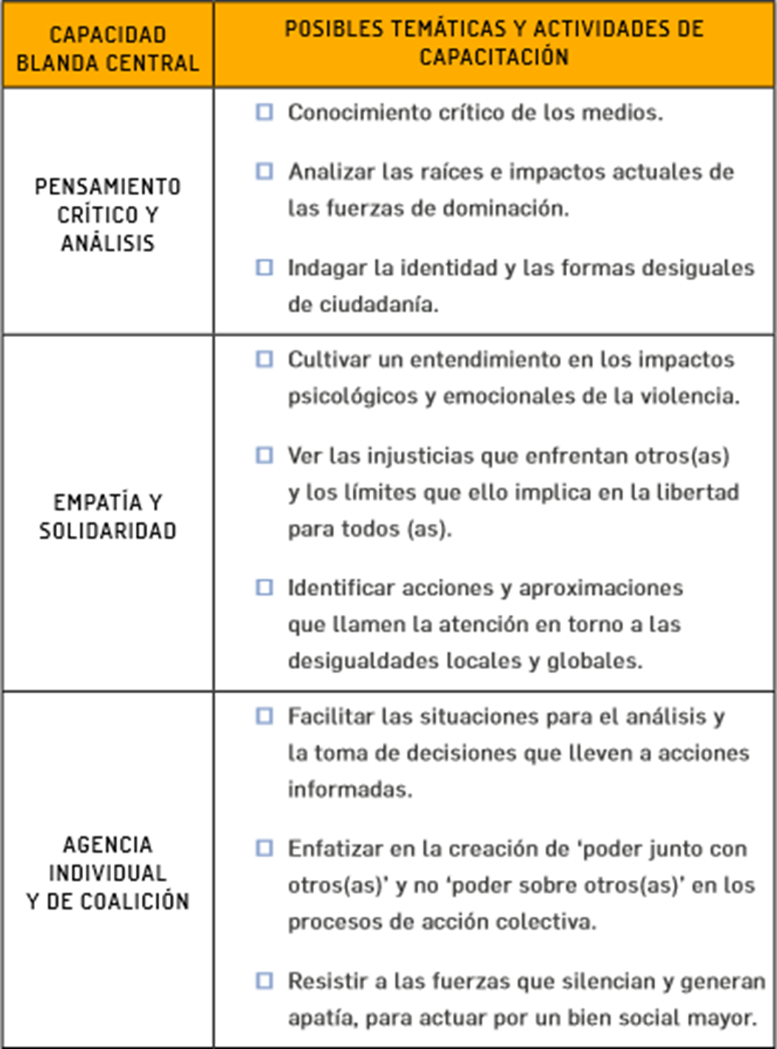

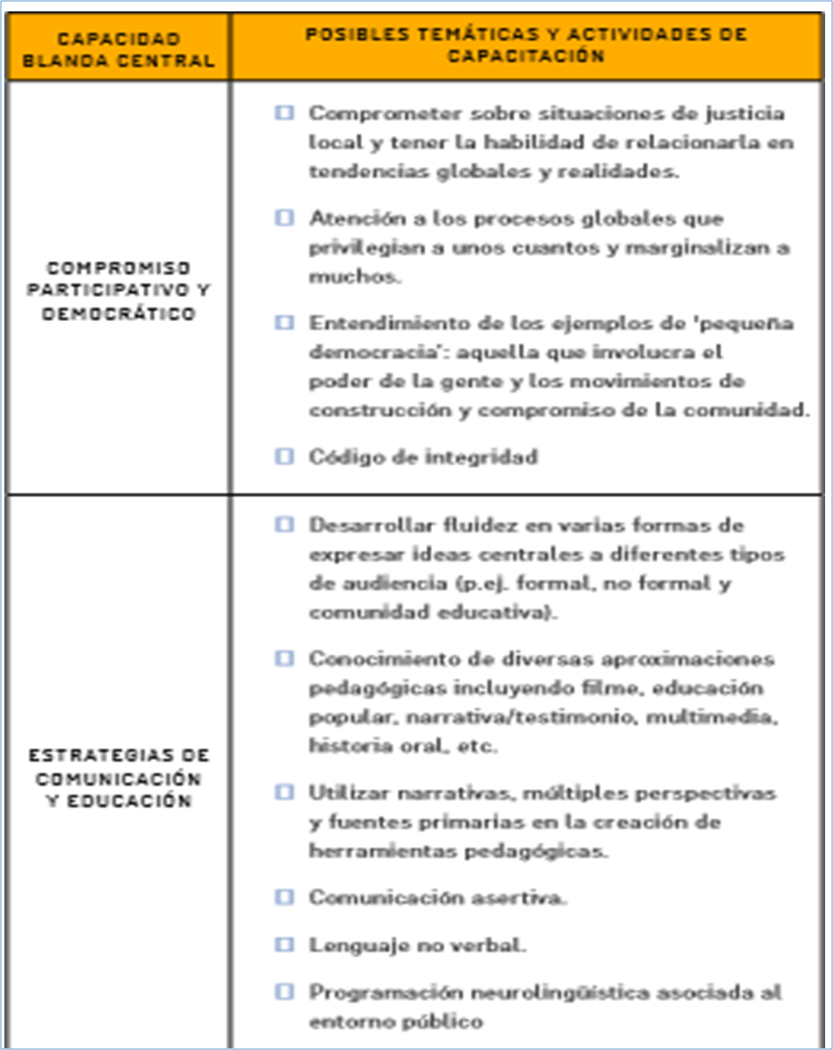

En este punto se tendrán además las capacitaciones en MIPG e Integridad y lucha contra la corrupción a todo el personal vinculado a la entidad.

Los temas señalados no son los únicos que pueden incluirse en los proyectos de aprendizaje en equipo y/o individual por tanto en los Programas Institucionales de Capacitación (PIC), se deben considerar las necesidades que se deriven de los objetivos misionales.

FORMACIÓN DE DIRECTIVOS PÚBLICOS
El lineamiento estratégico de este Plan con respecto a la profesionalización y desarrollo de los directivos públicos tiene que ver con dos criterios base: el primero, formar a las personas que inician con responsabilidades directivas, por ejemplo, liderar equipos de trabajo o tomar decisiones. El segundo tiene que ver con la formación continuada de quienes ya son directivos o ingresan a la dirección en una entidad en cualquier nivel, dependencia u orden con el objetivo de que, mediante procesos de inducción, el servidor público directivo se integre a la cultura organizacional, al modelo de gestión y, además, instruirlo sobre la misión de la entidad y de las funciones de la dependencia a su cargo, al igual que sus responsabilidades individuales, sus deberes y derechos y crear identidad y sentido de pertenencia respecto de la entidad.
Las actitudes, conductas y comportamientos deseados en el ejercicio de sus funciones y responsabilidades directivas deben incluirse de forma transversal a todo el proceso de inducción y planeación del desarrollo de las capacidades funcionales del directivo.

Temáticas sugeridas:

Tabla 7: Temáticas Sugeridas Formación de Directivos Públicos

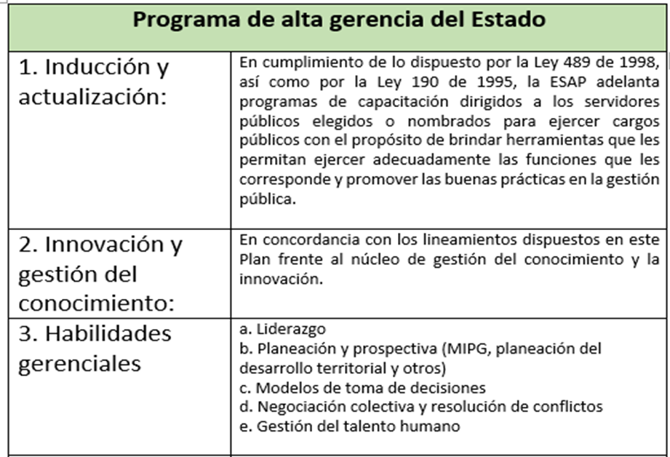

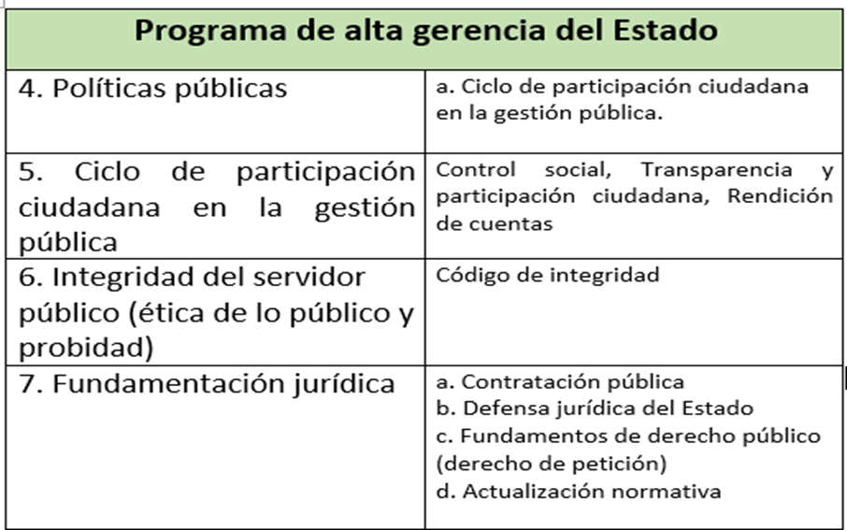

12 CRONOGRAMA DE ACTIVIDADES

El cronograma del Plan Institucional de capacitación para el periodo 2024 se socializará con todos los funcionarios y podrá estar sujeto a cambios atendiendo las necesidades que surjan en la entidad. Adicionalmente, podrá ser ajustado acorde a sugerencias en el proceso de socialización y aplicación al Plan de desarrollo 2024-2027. Contempla los temas más relevantes del diagnóstico institucional alineados con los ejes temáticos del Plan Nacional de Formación y capacitación 2020-2030.

SEGUIMIENTO DE EJECUCIÓN E IMPACTO

Teniendo en cuenta la Guía Metodológica para la Implementación del Plan Nacional de Formación y Capacitación (PNFC), se implementará la siguiente matriz de seguimiento de ejecución e impacto de las líneas de aprendizaje (Matriz por elaborar).
Así mismo el proceso de seguimiento se retroalimentará con los siguientes mecanismos:
  - Reuniones trimensuales por parte de la Secretaría General - Talento Humano, con el fin de realizar seguimiento a las actividades ejecutadas, pendientes y posibles dificultades que se pudiesen presentar en el marco de la Comisión de Personal.
  - Seguimiento a través del Plan de Acción de Talento Humano, específicamente en temas relacionados con el PIC.
  - Elaborar el informe de ejecución del Plan Institucional de Capacitación al final de la vigencia.
  - Modalidad de inducción a través de Jornadas Programadas
  - Socializaciones realizadas a la Comisión de personal y reuniones del Comité Institucional de Gestión y Desempeño

REGIMEN DE OBLIGACIONES

Obligaciones de los empleados con respecto a la capacitación:

Con base en el artículo 12 del Decreto Ley 1567 de 1998, son obligaciones de los empleados las siguientes:

    - Participar en la identificación de las necesidades de capacitación de su dependencia o equipo de trabajo;
    - Participar en las actividades de capacitación para las cuales haya sido seleccionado y rendir los informes correspondientes a que haya lugar;
    - Aplicar los conocimientos y las habilidades adquiridos para mejorar la prestación del servicio a cargo de la entidad;
    - Servir de agente capacitador dentro o fuera de la entidad, cuando se requiera;
    - Participar activamente en la evaluación de los planes y programas institucionales de capacitación, así como de las actividades de capacitación a las cuales asista;
    - Asistir a los programas de inducción o reinducción, según su caso, impartidos por la entidad.

Obligaciones de la Entidad:

Con base en el artículo 11 del Decreto Ley 1567 de 1998, son obligaciones del Municipio de Supía frente a la capacitación, las siguientes:

    - Identificar las necesidades de capacitación, utilizando para ello instrumentos técnicos que detecten las deficiencias colectivas e individuales, en función del logro de los objetivos institucionales.
    - Formular, con la participación de la Comisión de Personal, el Plan institucional de Capacitación, siguiendo los lineamientos generales impartidos por el Gobierno Nacional y guardando la debida coherencia con el proceso de planeación institucional.
    - Programar las actividades de capacitación y facilitar a los empleados su asistencia a las mismas.
    - Socializar la oferta de servicios de capacitación tanto de organismos públicos como de entes privados, en el cual se indiquen la razón social, las áreas temáticas que cubren, las metodologías que emplean, así como observaciones evaluativas acerca de la calidad del servicio prestado a la entidad.

    - Evaluar, con la participación de la Comisión de Personal, el impacto del Plan Institucional de capacitación, adoptando y aplicando para ello instrumentos técnicos e involucrando a los empleados.
    - Diseñar los programas de inducción y de reinducción a los cuales se refiere este Plan.

PRESUPUESTO

El Instituto de Cultura y Turismo de Manizales, actualmente cuenta en su presupuesto con un rubro específicamente para capacitación del personal administrativo con una asignación para el año 2024 de catorce millones trecientos treinta y cuatro mil seiscientos sesenta pesos ($ 14.334.660.oo) para el desarrollo de la mayoría de las capacitaciones, el recurso humano y logístico, serán propios de la entidad y se deberá generar alianzas a través de la Oficina de Formación y Capacitación – Secretaría de Servicios Administrativos de la Alcaldía de Manizales y con otras entidades del orden Nacional y Departamental para su cabal cumplimiento.

